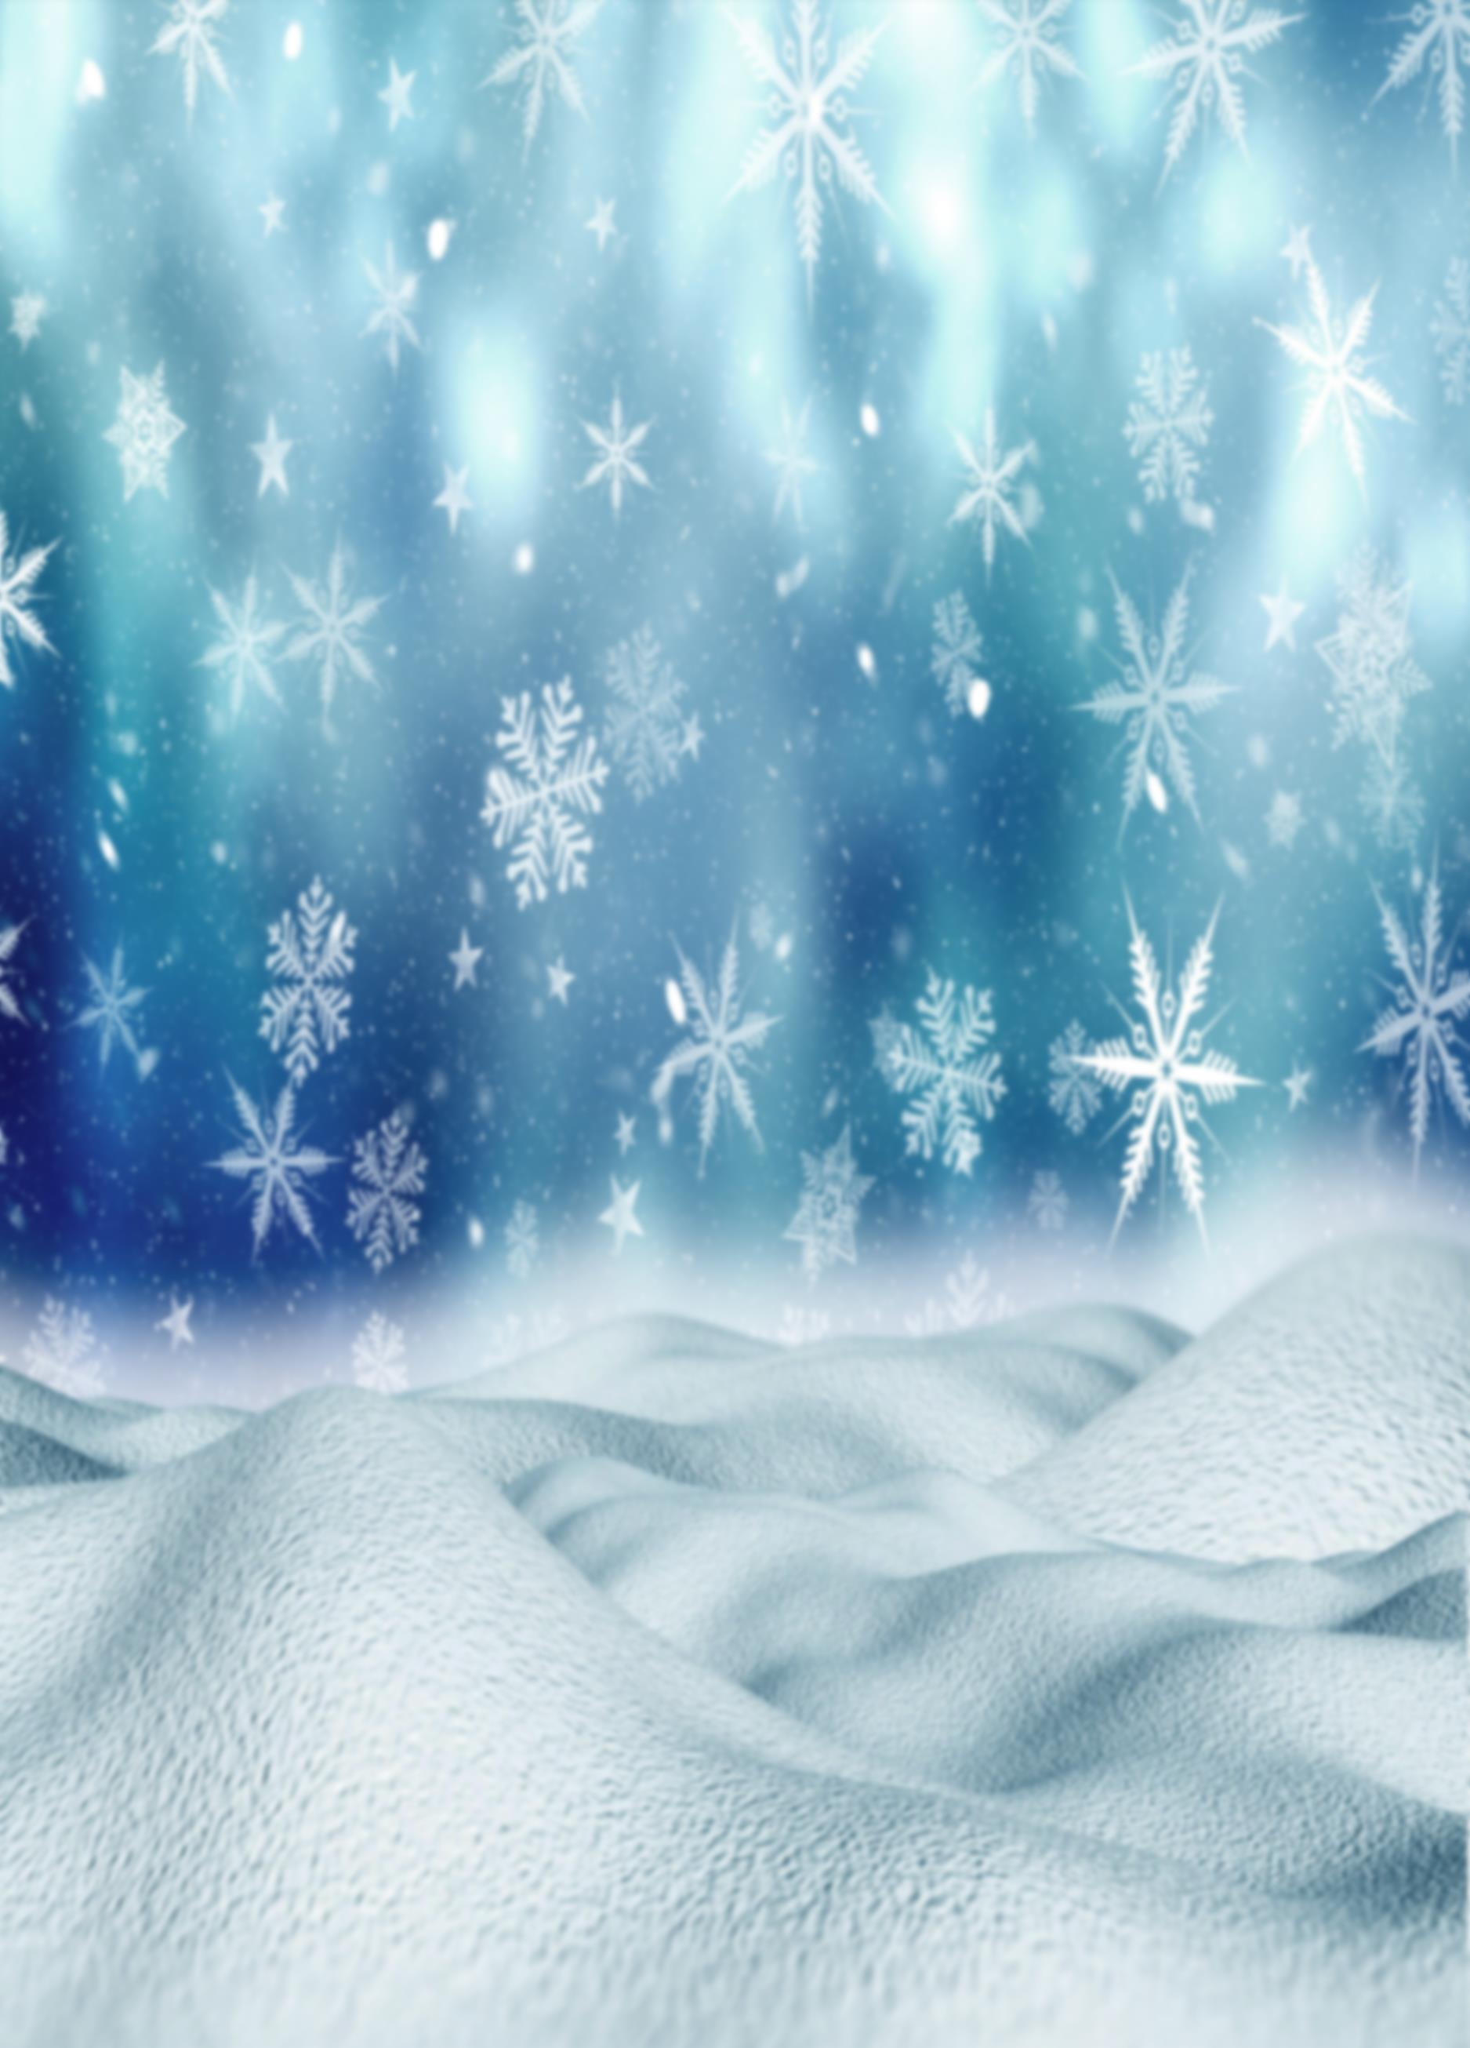
Тема: «Загадки зимушки - зимы»

Задачи: Развивать умение самостоятельно выбирать сюжет для лепки в соответствии с темой.

Загадать загадку:
Явилась вслед за осенью
Я по календарю.
Я самый лучший праздник вам
На радость подарю!
А землю белым снегом я
Укутала сама.
Ребята, отгадайте-ка,
Ну, кто же я? ...(Зима)

Беседа с детьми:
- Когда Зимушка - Зима приходит, на улице становится очень холодно. И что нам нужно сделать, чтобы не замёрзнуть?
- Зимой очень весело. Можно в снегу побаловаться, в снежки поиграть. Кататься на санках.
- Много тайн и загадок скрывает от нас зимняя пора, и мы попробуем их разгадать.

Загадки:

Они летают в небесах Змейкой вьются по земле,
И тут же тают на носах. (Снежинки) Воют жалостно в трубе,
Засыпают снегом ели.
Что за чудо-покрывало? Это - зимние... (метели)
Ночью все вдруг белым стало.
Не видать дорог и рек -
Их укрыл пушистый... (снег) На форточке картинки
Из белой паутинки. (Иней)
Кто-то к дому подходил
И нигде не наследил!
Но забавные картины
Появились на окне: Заморозил чародей
Пьют медведи чай с малиной, И озера, и ручей.
Едут зайцы на коне, Холодом дышал, и вот
Кто же он, что ночь не спал Не вода в ручье, а... (лед)
И на стеклах рисовал? (Мороз)

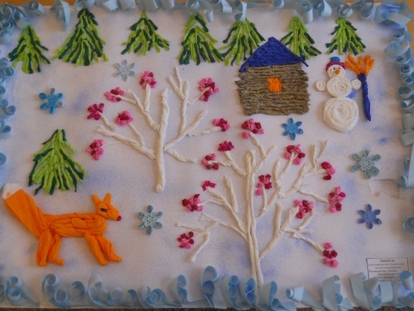
Техника выполнения (рельефная лепка )

